**同向同行 深耕课堂——课程思政全国分享会**

为贯彻贯彻再贯彻，落实落实再落实《高等学校课程思政建设指导纲要》要求，北京帼嵘教育研究院为帮助各高校深入挖据各类课程和教学方式中蕴含的思想政治教育资源，全面提升课程思政育人的能力与效果！北京帼嵘教育科技研究院为回馈各高校教务处、教发中心等教学师资部门一直以来对我工作的支持与信任，携手相关高校联合举办线上课程思政系列直播活动！本系列活动特邀上海中医药大学张智强、西北农林科技大学尹霞、张杰、史玮、山东工商学院吴现波等5位专家做精彩分享！

**模块一：时间24日19.30**

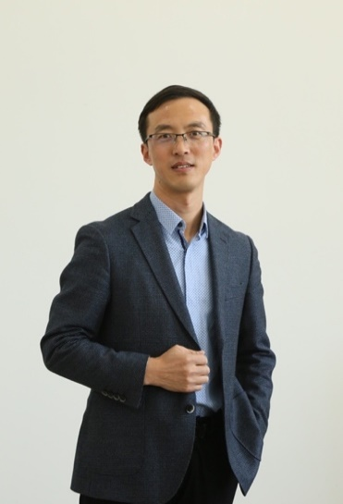**吴现波，山东工商学院马克思主义学院教师，北京橡树果教育创新学院课程思政师资培训项目开发者，山东省一流本科课程主持人。长期专注于思政课教学设计、课程思政和思创融合的研究与实践，思政与创业教育协同育人的先行者，首创思政五步教学法，擅长引导式工作坊设计，先后百余所高校主持师培工作坊。人民网以“创新教学设计 重构学习体验”为题、《中国青年报》以“理论有温度 课堂有新意”为题报道其教学改革成效。**

**课程主题：课程思政教学设计原则与方法**

**课程内容：**S1回归初心：课程思政的内涵与意义

S2意义建构：思政元素的发掘与提炼

S3它山之石：课程思政的原则与方法

**模块二：时间27日19.30**

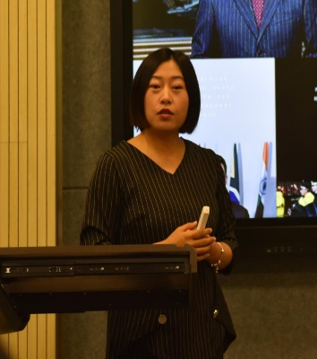**尹霞，女，化学与药学院副教授，校课程思政培训团队培训师。主要承担《有机化学》、《有机化学实验》、《无机及分析化学实验》、专业必修课《有机化学I，II》、《高等有机化学》、《天然产物综合波谱解析》等课程。先后主持参与课程思政建设项目、校级教改项目2项。以核心成员身份参与建立《天然产物化学》MOOC，参编教材一部，发表教改论文三篇。曾获2017年西北农林科技大学讲课比赛一等奖，2017年西北农林科技大学优秀教师，2018年课程思政教学能手称号，2018年陕西省教学竞赛理科组二等奖，2019年学校师德师风演讲比赛三等奖等奖励。**

**课程主题：以《有机化学》等理工科课程为例，浅谈课程思政，设计先行**

**课程内容：**1. 专业课课程思政的可行性

2. 专业课课程思政的实施方案

3. 专业课课程思政设计注意事项

**模块三：时间28日19.30**

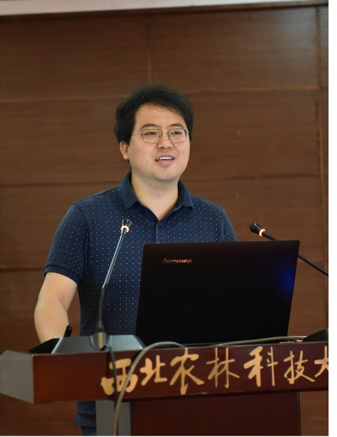**张杰，男，西北农林科技大学外语系副教授，西北农林科技大学教学发展中心“课程思政培训团队”培训师，西北农林科技大学“课程思政教学骨干”。获西北农林科技大学青年教师讲课比赛一等奖，西北农林科技大学青年教师讲课比赛 “课程思政”单项奖，陕西省首届高校课堂创新教学大赛优秀奖。主持西北农林科技大学“‘课程思政’示范课”，“一流本科课程”等5项。**

**课程主题：一线教师如何在专业课程中进行课程思政**

**课程内容：**1. “课程思政”的新变化

2. “课程思政”在专业课中怎么操作

3. “课程思政”过程中容易出现的误区

**模块四：时间30日19.30**

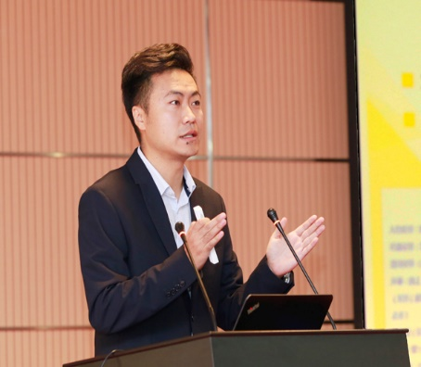**史玮，兰州大学与日本名古屋大学联合博士，西北农林科技大学生命科学学院副教授。曾获西北农林科技大学课程思政教学骨干、西北农林科技大学“金牌教师”、西北农林科技大学优秀教师、陕西省教学竞赛三等奖，2015年西北农林科技大学讲课比赛一等奖等奖励。**

**课程主题：基于案例的专业课课程思政设计与实践——以生物类课程为例**

**课程内容：**1. 专业课课程思政建设的背景与现状

2. 生物类专业课课程思政案例与设计分享

**模块五：时间7月1日19.30**

**张智强：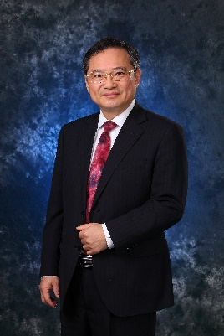教授，硕士研究生导师。原上海中医药大学党委书记，上海市教育委员会思想政治教育特聘专家，上海中医药大学课程思政指导委员会主任，现任世界中医药学会联合会中医药文化专业委员会第一届理事会副会长，中华中医药学会中医药文化分会副主任委员，上海市领导科学学会副会长。长期从事大学生思想政治教育研究，2014年起致力于高校专业教学中的思想政治教育研究，研究成果获上海市教学成果特等奖、一等奖。**

**课程主题：**课程思政教学体系建设路径的积极探索——教育部《高等学校课程思政建设指导纲要》学习体会

**课程内容：**一、落实中央“两个所有”要求

二、专业人才培养目标与课程思政要求相衔接

三、落实思想政治工作“一岗双职”的要求

四、改革高等学校质量评价体系

五、从国家发展战略角度看待课程思政

**收看地址：**

课程链接：<https://www.eeo.cn/webcast.php?courseKey=e0367bb646ae98b6>

课程二维码：

